- В отчете «Список жильцов» необходимо добавить результирующее кол-во жильцов по Корпусу и по Организации
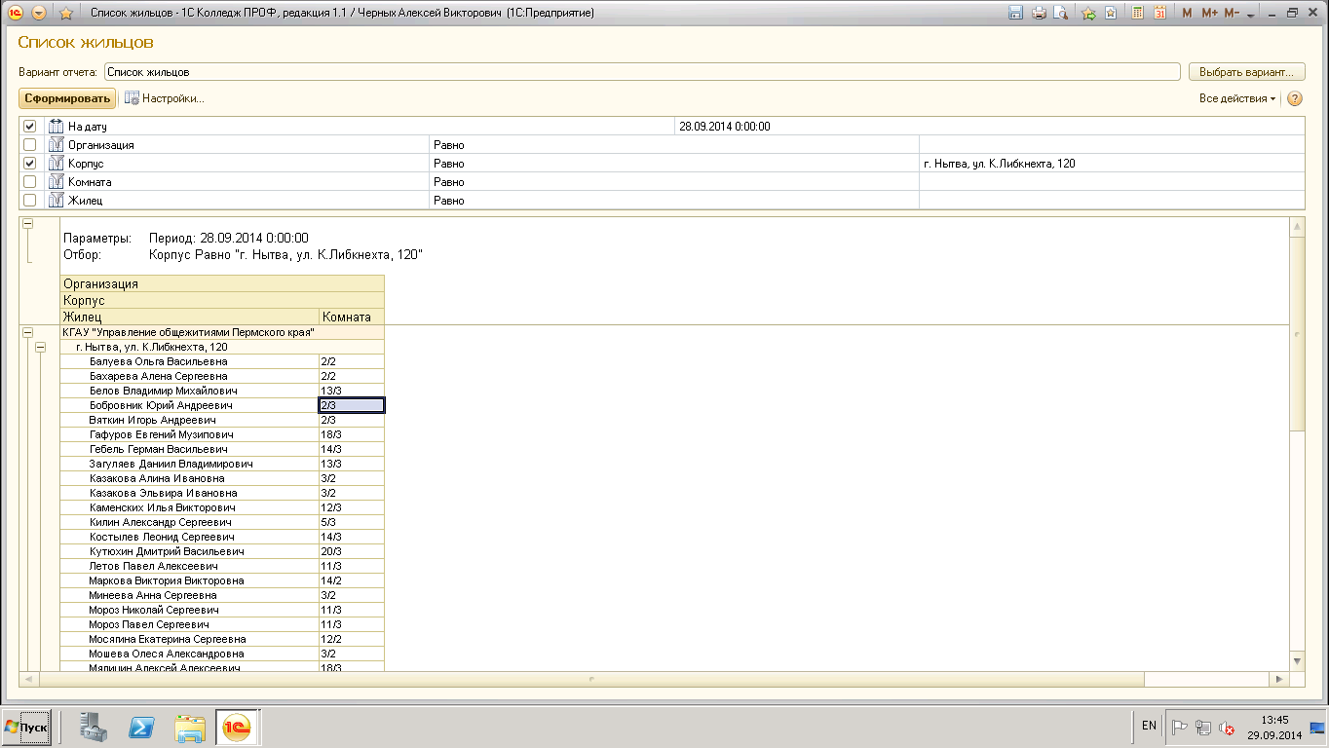
- Видоизменить отчет «Ведомость движения жильцов». На данный момент в отчет сейчас выходят жильцы, по которым произошло движение в отчетный период. При этом, если за отчетный период произошло как вселение, так и выселение жильца, то в отчете он выйдет двумя строками. В принципе такой отчет в настоящее время тоже устраивает, только бы хотелось чтобы в иерархии Комната-Корпус-Организация происходил подсчет суммарных результатов. Заселение имело значение 1, а выселение -1. 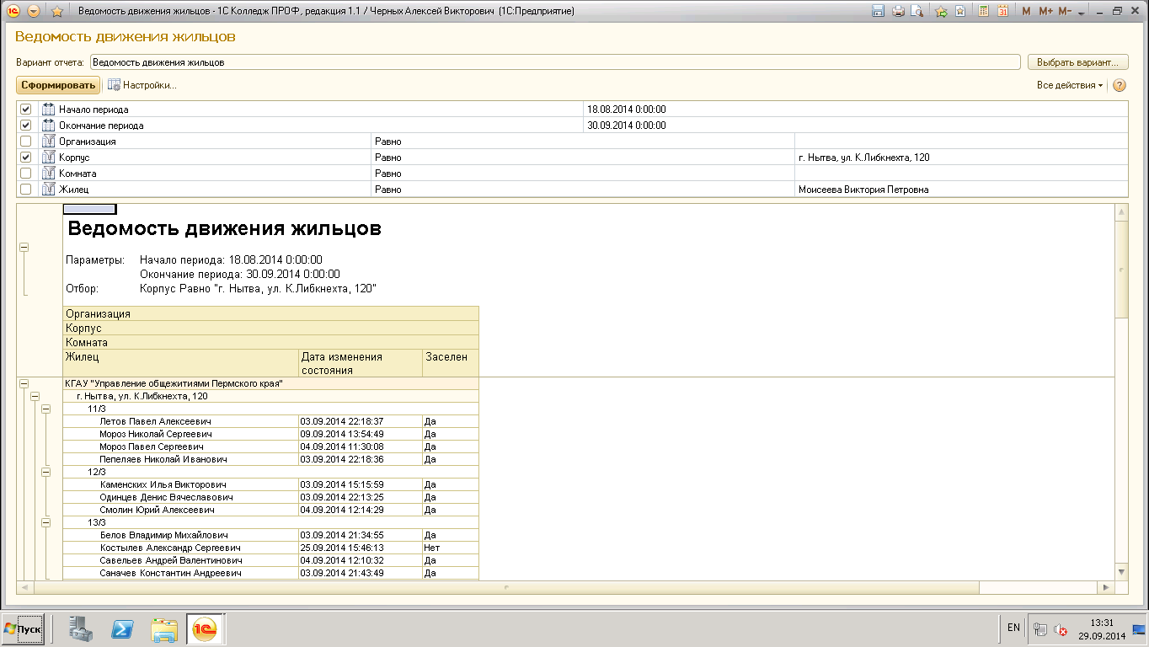
- В обеих отчетах вместе перед Ф.И.О. Жильца необходимо вывести его код, а после дату рождения.

